Оглавление

Лабораторная работа №1. Фильтры 1

1. Создание проекта 1

2. Добавление графических элементов на форму 1

3. Загрузка изображения в программу 2

4. Создание класса для фильтров и фильтра «Инверсия» 4

5. Создание индикатора прогресса 6

6. Матричные фильтры 7

7. Задания для самостоятельного выполнения 10

8. Дополнительные задания 11

Ссылки: 11

Для лабораторных работ рекомендуется использовать Visual Studio 2010 или более поздние версии.

Список сокращений:

ЛКМ – левая кнопка мыши.

ПКМ – правая кнопка мыши.

# Лабораторная работа №1. Фильтры

## Создание проекта

Чтобы создать новый проект, выберите File -> New -> Project, или нажмите Ctrl+Shift+N. В открывшемся окне выберите шаблон Windows Forms Application. В нижней части окна введите имя для вашего будущего проекта.

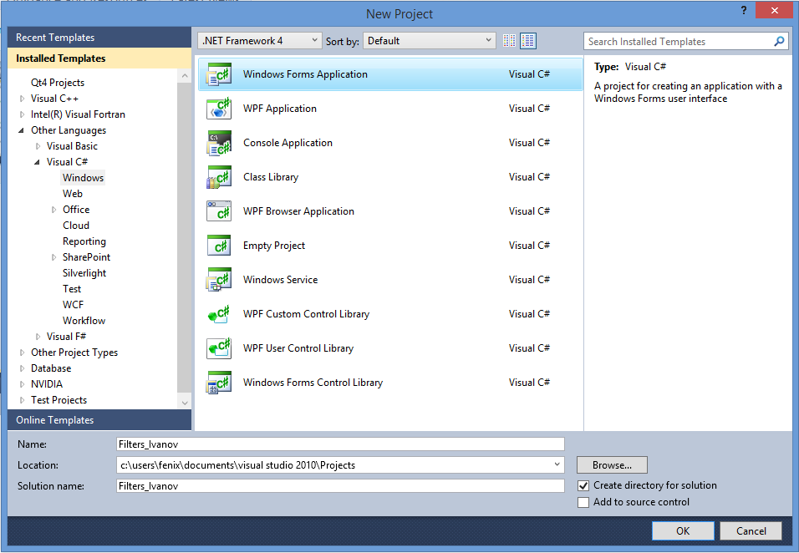

Нажмите F5. На экране должно открыться пустое окно вашей программы.

## Добавление графических элементов на форму

Чтобы добавить графические элементы на форму, откройте Solution Explorer (Ctrl+Alt+L). В открывшемся окне выберите файл, содержащий код вашей формы (по умолчанию Form1.cs), по щелчку ПКМ выберите пункт View Designer (или нажмите Shift+F7), откроется окно с формой. Потяните за правый нижний маркер, чтобы увеличить размеры формы. Нажмите Ctrl+Alt+X, чтобы открыть панель Toolbox. С Toolbox на форму перетащите элементы PictureBox и MenuStrip, они появятся на форме. MenuStrip автоматически займет место под заголовком формы, а PictureBox появится на том месте, куда вы его перетащили, растяните его до размеров самой формы. Окно пример следующий вид:

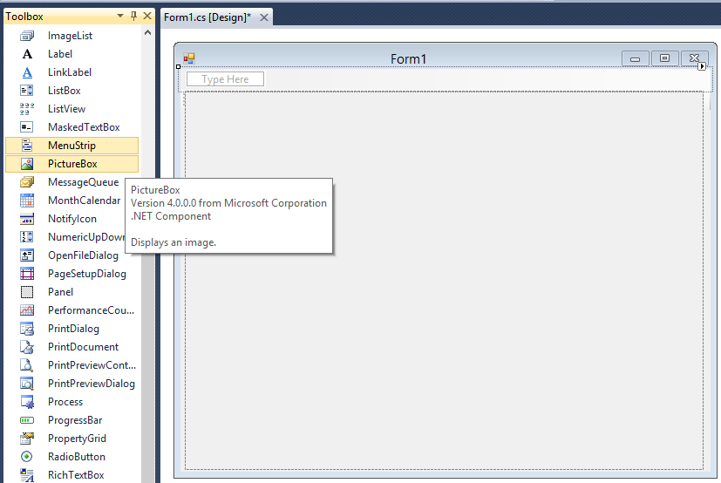

Щелкните ЛКМ по панели MenuStrip, в появившемся текстовом поле введите строку «Файл». После этого появится возможность создать вложенное текстовое поле, впишите строку «Открыть». По аналогии сделайте главный пункт меню «Фильтры», а вложенными элементами «Точечные» и «Матричные». В точечные фильтры аналогично добавьте пункт «Инверсия». В результате получится такая иерархия.

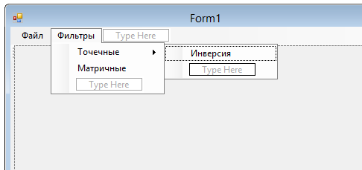

## Загрузка изображения в программу

Откройте исходный код формы (На форме ПКМ -> View Code или Ctrl+Alt+0). Найдите место, где начинается код нашей формы Form1, и создайте объект Bitmap.



Возвращаемся к графическому представлению формы, и делаем двойной щелчок по элементу меню «Открыть», у нас автоматически создастся функция *открытьToolStripMenuItem_Click*,в которую мы будем добавлять код.



Создайте объект типа OpenFileDialog и инициализируйте его конструктором по умолчанию (конструктором без параметров)

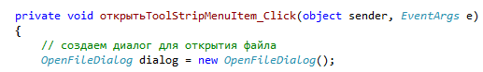

Для удобства открытия только изображений, чтобы в окне проводника вы было видно других файлов, добавьте фильтр:



Проверить, выбрал ли пользователь файл, можно с помощью следующего условия:

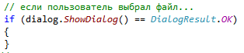

В случае выполнения данного условия инициализируйте вашу переменную image выбранным изображением. Для этого воспользуйтесь конструкцией ниже.



После того, как вы загрузили картинку в программу, необходимо ее визуализировать на форме, для этого image присвойте свойству pictureBox.Image и обновите ваш pictureBox.



Проверьте, что ни одна из строчек кода выше не пропущена. Нажмите F5, чтобы запустить программу. Выберите картинку и посмотрите на получившийся результат. Закройте программу.

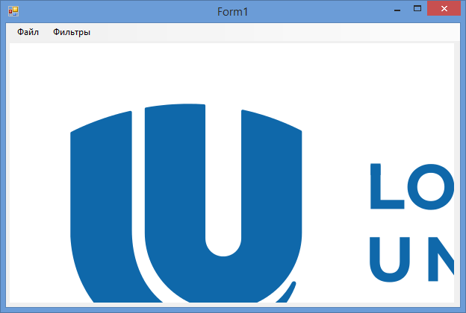

В данном случае размеры изображения больше размера окна, и оно полностью не входит. Чтобы изменить вариант отображения, откройте свойства PictureBox. Параметру SizeMode установите значение Zoom. Снова запустите программу. Поэкспериментируйте с другими значениями этого параметра.

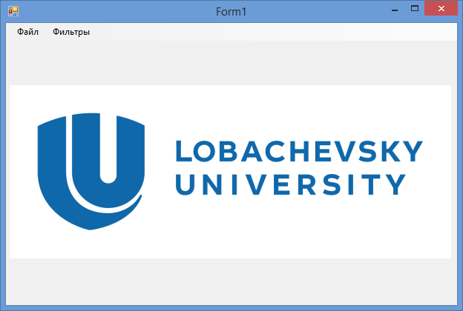

## Создание класса для фильтров и фильтра «Инверсия»

Поскольку все фильтры имеют большую часть абсолютно одинакового кода, выглядит логичным общую часть вынести в отдельную функцию, которая будет использоваться во всех фильтрах. Для этого создайте новый файл. Откройте окно SolutionExplorer (Ctrl+Alt+L), нажмите ПКМ по имени вашего проекта, выберите Add -> Class. В открывшемся окне введите имя класса - Filters. В SolutionExplorer появится файл Filters.cs, двойным щелчком ПКМ откройте файл для редактирования. Чтобы использовать библиотеку для работы с изображениями, входящую в состав Visual Studio, в раздел объявления зависимостей добавьте строку using System.Drawing. Сделайте класс Filters абстрактным, добавив модификатор abstract. Код пустого абстрактного класса должен выглядеть так:

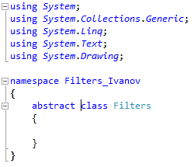

В классе Filters создайте функцию processImage, принимающая на вход объект типа Bitmap и возвращающая объект типа Bitmap. В этой функции будет находиться общая для всех фильтров часть.

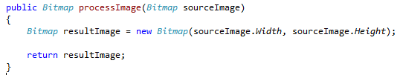

На данный момент функция создает пустое изображение такого же размера, как и попадающееся ей на вход. Чтобы обойти все пиксели изображения, создайте два вложенных цикла от 0 до ширины и до высоты изображения. Внутри цикла с помощью метода SetPixel установителю пикселю к текущими координатами значение функции calculateNewPixelColor.

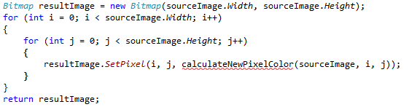

Visual Studio подчеркивает имя calculateNewPixelColor, потому что она еще не создана. Создайте эту функцию в классе Filters и сделайте абстрактной. Данная функция будет вычислять значение пикселя отфильтрованного изображения, и для каждого из фильтров будет уникальной.

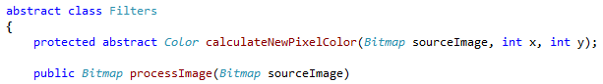

Цвет пикселя в Visual Studio представляется тремя (если не считать прозрачность) компонентами, каждая из которых может принимать значение от 0 до 255. В некоторых фильтрах результат может выходить за эти рамки, что приведет к падению программы. В классе Filters напишите функцию Clamp, чтобы привести значения к допустимому диапазону.

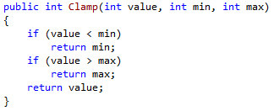

Создайте класс InvertFilter, наследник класса Filter, с переопределенной функцией calculateNewPixelColor.



В теле функции получите цвет исходного пикселя, а затем вычислите инверсию этого цвета, и верните как результат работы функции.

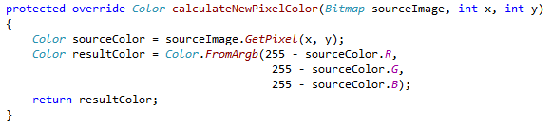

Откройте графический редактор формы. Сделайте двойной щелчок ЛКМ по элементу меню «Инверсия». Создастся новая функция, которая будет вызываться при выборе элемента «Инверсия».



Создайте новый объект класса InvertFilter и инициализируйте его значением по умолчанию. Создайте новый Bitmap для измененного фильтром изображения, и примените этому Bitmap фильтр.

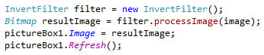

Запустите программу, проверьте работоспособность фильтра. У изображения, использованного в данном методическом пособии, имелась

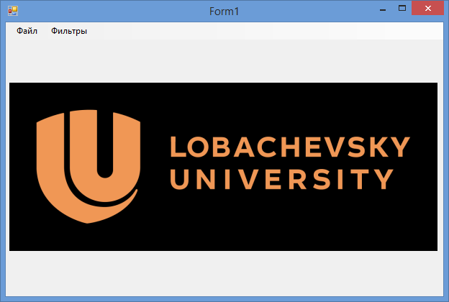

## Создание индикатора прогресса

Некоторые фильтры работают сравнительное долгое время, и желательно знать прогресс выполнения и возможность безболезненного прекращения операции. Для этого откройте ToolBox и перетащите на форму элементы ProgressBar и Button, изменить надпись на кнопке на «Отмена».



Для использования ProgressBar подключите зависимость System.ComponentModel и измените объявление функции в классе Filters.



В функции processImage во внешний цикл добавьте сроку, которая будет сигнализировать элементу BackgroundWorker о текущем прогрессе. Используйте приведения типов для корректных рассчетов.



Добавьте на форму элемент BackgroundWorker с панели ToolBox. Значок BackgroundWorker появится под окном формы, откройте его свойства, установите параметру WorkerReportProgress значение True, параметру WorkerSupportsCancellation тоже значение True, переключитесь на вкладку Events, на которой расположены доступные события для элемента. Двойным щелчком создайте функцию DoWork.

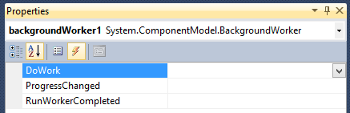

Добавьте в функцию код, который будет выполнять код одного из фильтров.

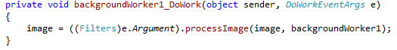

Аналогично созданию функции DoWork создайте функцию ProgressChanged. Добавьте строку кода, которая будет изменять цвет полосы.

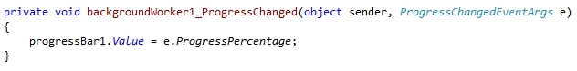

Создайте функцию, которая будет визуализировать полученное изображение на форме и обнулять полосу прогресса.

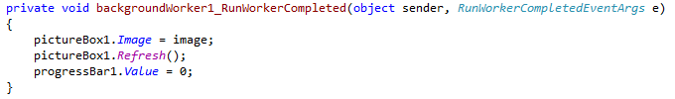

Измените функцию вызова фильтра инверсии, чтобы фильтр запускался в отдельном потоке.

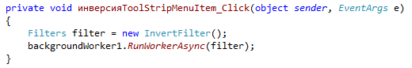

Сделайте двойной клик ЛКМ по кнопке «Отмена» для создания функции, выполняющей по нажатию кнопки. Используйте функцию CancelAsync класса BackgroundWorker, чтобы остановить выполнение фильтра.

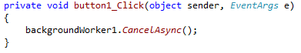

## Матричные фильтры

Главная часть матричного фильтра – ядро. Ядро – это матрица коэффициентов, которая «умножается» на значение пикселей изображения для получения требуемого результата.

Создайте класс MatrixFilter, содержащий в себе двумерную матрицу kernel.

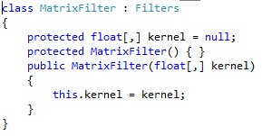

Создайте функцию calculateNewPixelColor, которая будет вычислять цвет пикселя на основании своих соседей. Первым делом найдите радиусы фильтра по ширине и по высоте на основании матрицы.

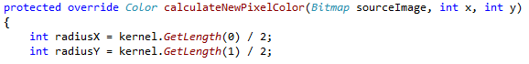

Создайте переменные типа float, в которых будут храниться цветовые компоненты результирующего цвета. Создайте два вложенных цикла, которые будут перебирать окрестность пикселя. В каждой из точек окрестности вычислите цвет, умножьте на значение из ядра и прибавьте к результирующим компонентам цвета. Чтобы на граничных пикселях не выйти за границы изображения, используйте функцию Clamp.

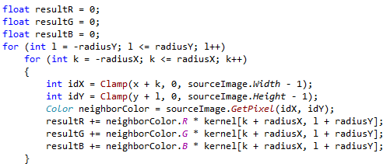

В качестве результата работы функции создайте Color, состоящий из вычисленных вами компонент. Используйте функцию Clamp, чтобы все значения компонент были в допустимом отрезке.

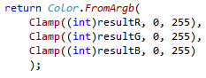

Создайте класс BlurFilter – наследник класса MatrixFilter. Переопределите конструктор по умолчанию, в котором создайте матрицу 3*3 с значением 1/9 в каждой ячейке.

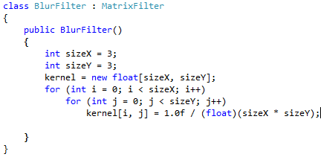

На форме в панели матричных фильтров добавьте элемент «Размытие», создайте двойным щелчком функцию для ее применения.

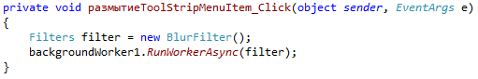

Проверьте результат работы. Для проверки результата не берите изображение большого разрешения, чем меньше будет размер изображения, тем лучше будет видно эффект размытия.

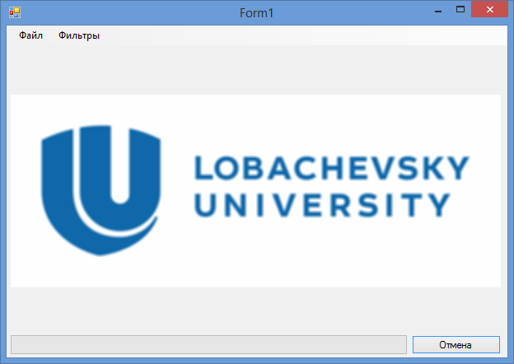

Более совершенным фильтром для размытия изображений является фильтр Гаусса, коээфициенты для которого рассчитываются по формуле Гаусса:


    f\left(x\right) = \tfrac{1}{\sigma\sqrt{2\pi}}\; e^{ -\frac{(x-\mu)^2}{2\sigma^2} }
 

Создайте новый класс GaussianFilter – наследник класса MatrixFilter. Создайте функцию, которая будет высчитывать ядро преобразования по формуле Гаусса

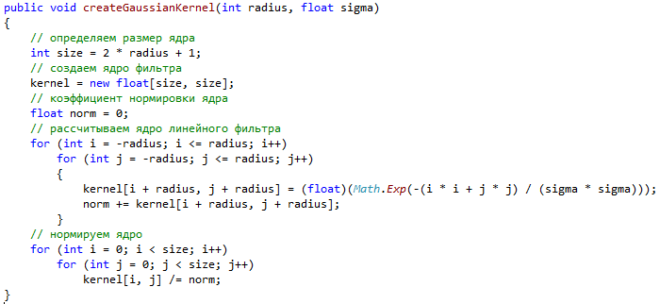

Создайте конструктор по умолчанию, который будет раздавать фильтр размером 7*7 и с коэффициентом сигма, равным 2.

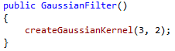

Аналогично остальным фильтрам допишите код для запуска фильтра. Протестируйте.

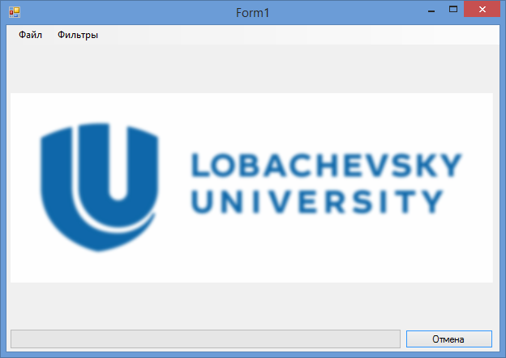

## Задания для самостоятельного выполнения

Применив полученные знания, добавьте в программу следующие фильтры:

* Создайте точечный фильтр, переводящий изображение из цветного в черно-белое. Для этого создайте фильтр GrayScaleFilter – наследник класса Filters, и создайте функцию calculateNewPixelColor, которая переводит цветное изображение в черно-белое по следующей формуле:

$$Intensity=0.36*R+0.53*G+0.11*B$$

Полученное значение записывается во все три канала выходного пикселя.

* Создайте точечный фильтр «Сепия», переводящий цветное изображение в изображение песочно-коричневых оттенков. Для этого найдите интенсивность, как у черного-белого изображения. Цвет выходного пикселя задайте по формуле:

$$R= Intensity+2*k;G=Intensity+0.5*k;B=Intensity-1*k$$

Подберите коэффициент k для наиболее оптимального на ваш взгляд оттенка сепии, не забудьте при написании фильтра использовать функцию Clamp для приведения всех значений к допустимому интервалу.

* Создайте точечный фильтр, увеличивающий яркость изображения. Для этого в каждый канал пикселя прибавьте константу, позаботьтесь о допустимости значений.
* Создайте матричный фильтр Собеля. Оператор Собеля представляет собой матрицу 3*3

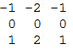 

Выше представлены операторы Собеля, ориентированные по разным осям.

* Создайте матричный фильтр, повышающий резкость изображения. Матрица для данного фильтра задается следующим образом:



## Дополнительные задания

Для развития навыков программирования на языке C# в среде Visual Studio, предлагается расширить программу дополнительной функциональностью.

* Реализовать возможность сохранять изображения. Для сохранения файлов существует класс SaveFileDialog, который работает аналогично рассмотренному в работе OpenFileDialog. Дополнительную информацию по его использованию можно найти на сайте Microsoft [1].
* Реализовать возможность изменения размера окна, при которой элементы будут перемещаться или растягиваться пропорционально изменению размера окна.

## Ссылки:

1. https://msdn.microsoft.com/ru-ru/library/sfezx97z%28v=vs.110%29.aspx